SOMMERTAGUNG IN HEPPENHEIM 2018
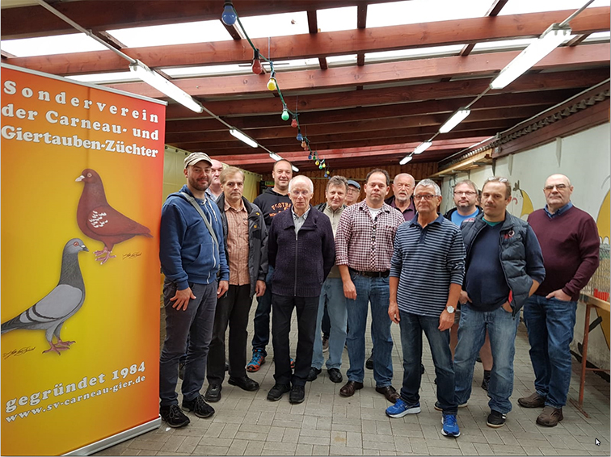

Unsere Sommertagung 2018 wurde von unserem Zuchtfreund und Zuchtwart für französische Sottobanca, Dirk Keßler, in der Zuchtanlage des KTZV Heppenheim ausgerichtet. Einen herzlichen Dank an die Mitglieder des KTZV Heppenheim bei der Hilfe zur Durchführung.
Turnusgemäß mussten der 2. Vorsitzende, der 2. Schriftführer und der 2. Kassier gewählt werden. Als 2. Vorsitzender wurde gewählt und damit wieder bestätigt: Gerhard Schmitt (Zuchtwart für Giertauben). Leider konnte sich niemand durchringen das Amt des 2. Schriftführers anzunehmen. Der neue 2. Kassier ist Thomas Köhler.
Die mitgebrachten Jungtiere wurden von den anwesenden Sonderrichtern – Gerhard Schmitt für Giertauben – Johannes Schilling für Carneau und Dirk Keßler für französische Sottobanca – kritisch in Augenschein genommen. Die gezeigten Tiere waren durchweg viel versprechend. Auch konnten die Zuchtfreunde die eine oder andere Anregung mit nach Hause nehmen. Wenn man das Bild mit Gerhard Schmitt richtig deutet, dann hat er einen möglichen Champignon in der Hand.
Wir freuen uns auf ein Wiedersehen zur Sommertagung 2019 am
21./22. September in der Zuchtanlage des KTZV Heppenheim.
Georg Golla, 1.Schriftführer

